需量競價措施
105年3月31日公告

- 措施簡介
本措施係指系統高載時期，開放用戶把節省下來的電回賣給台電，並由用戶出價競標，台電則採愈低報價者先得標方式決定得標者，若得標者於抑低用電期間確實減少用電，則可獲得電費扣減。本措施藉由用戶自報回饋價格方式，賦與用戶更多自主權，激發抑低用電潛能，以改善系統負載型態，進而延緩對新設電源之開發或降低可能面臨之限電風險。用戶可衡量本身之負載特性，確認可緊急配合降載，與台電公司簽訂「需量競價措施」契約，以達到減少電費支出的目的。
對用戶而言，選用本措施的好處有二：
(一)節省基本電費
用戶申請「可靠型」方案，若每次執行之實際抑低容量均等於或超出約定之抑低契約容量，則依申請之抑低契約容量，可獲得每瓩每月最多72元之基本電費扣減。

(二)減輕流動電費
流動電費扣減為按次計費，用戶當次執行之「實際抑低容量」等於或超出「最低抑低契約容量」時，依實際抑低容量、執行抑低時數、報價可獲得不同電費扣減。
- 措施內容
「需量競價措施」主要內容摘要如後：
1.可選用對象 | 高壓以上經常電力用戶得申請選用(選用三段式尖峰時間可變動時間電價用戶夏月期間及離島地區用戶除外)。
2.實施期間 | 每年5月1日至12月31日，用戶得以月份為單位，選擇抑低用電月份。
3.抑低用電時間及次數 | 用戶得選擇每次執行抑低時數為2小時或4小時，以日為單位，每日視為抑低用電1次，每月抑低用電時數不超過28小時。
4.申請及報價方式 | 用戶應於抑低用電月份開始前申請本措施，申請時提出抑低用電每度報價，抑低用電每度報價不得高於10元（報價至小數點後2位），並得於抑低用電前一日上午11時前申請變更。
5.得標及抑低通知 | 台電公司得依系統需要及競價結果，於抑低用電前一日下午6時前通知用戶執行抑低用電。
6.抑低契約容量 | 由雙方約定，但不得低於最低抑低契約容量50瓩。
7.基準用電容量與實際抑低容量 | 1.基準用電容量：依當次執行抑低用電日前5日（執行抑低用電日、離峰日、週六等除外）每日相同抑低用電時段之最高需量（15分鐘平均）之平均值計算。  2.實際抑低容量：依基準用電容量扣除抑低用電時段最高需量之差額計算，未達最低抑低契約容量者則按0計算。  3.案例:某一高壓用戶，經常契約容量220瓩，抑低用電日前5日相同抑低用電時段最高需量分別為150、100、200、150及200瓩，抑低用電日之抑低用電時段最高需量為50瓩，則  (1)基準用電容量:  抑低用電日前5日（執行抑低用電日、離峰日、週六等除外）每日相同抑低用電時段之最高需量平均值= (150+100+200+150+200)/5=160瓩  (2)實際抑低容量:  實際抑低容量=基準用電容量-抑低用電時段最高需量=160-50=110瓩  (3)圖示  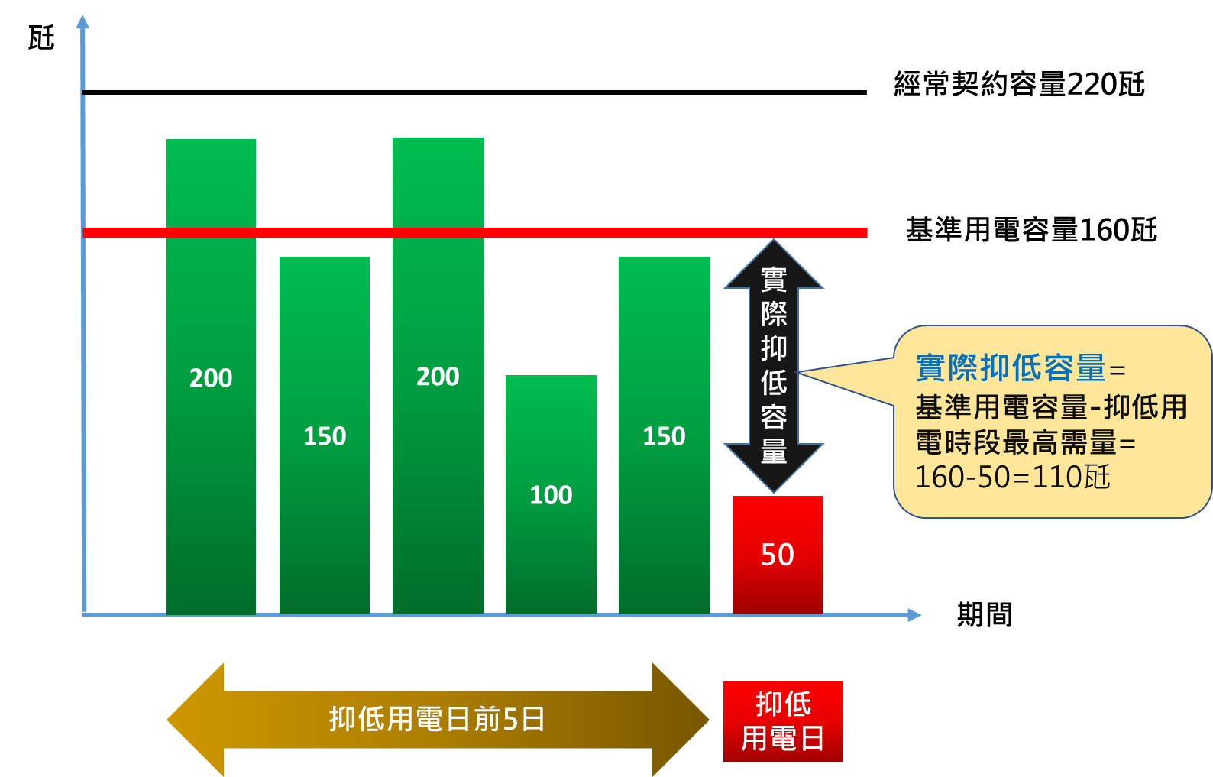
8.電費扣減 | 1.經濟型：  各次流動電費扣減＝實際抑低容量×執行抑低時數×抑低用電每度報價  (當月之電費扣減為當月各次流動電費扣減之總和)  2.可靠型：  執行抑低用電當月之電費扣減為當月基本電費扣減與當月流動電費扣減之總和。
  當月基本電費扣減 | ①當月每次執行之實際抑低容量≧抑低契約容量時：  抑低契約容量×60元/瓩×120%
  當月基本電費扣減 | ②當月部分次數執行之實際抑低容量<抑低契約容量時：  抑低契約容量×60元/瓩×(1－未達抑低契約容量之日數/ 應抑低用電日數)
  當月流動電費扣減 | 各次流動電費扣減＝實際抑低容量×執行抑低時數×抑低用電每度報價  (當月之電費扣減為當月各次流動電費扣減之總和)
9.電費加計 | 可靠型：  用戶當次實際抑低容量<抑低契約容量時，按下列方式加計電費：  （抑低契約容量－實際抑低容量）×執行抑低時數×抑低用電每度報價×50%
備註：由於經濟型無罰則，因此建議可先選用經濟型，藉由未來抑低用電日之執行，於瞭解自身的用電特性能否配合減少用電後，再予考量選用可靠型之適當性。

- 電費計算案例
經濟型
例一、某高壓用戶契約容量800瓩，申請7月抑低契約容量300瓩，抑低用電每度報價6元，每次抑低4小時，7月共執行7次，實際抑低容量如次：4日400瓩、2日300瓩、1日40瓩。
計算：
流動電費扣減=實際抑低容量×執行抑低時數×抑低用電每度報價
= (400瓩×4日+300瓩×2日) ×4小時×6元/度
= 52,800元
註:其中1日實際抑低容量為40瓩，低於最低抑低契約容量50瓩，故不予計入。
可靠型
例一、某高壓用戶契約容量800瓩，申請7月抑低契約容量300瓩，抑低用電每度報價6元，每次抑低4小時，7月共執行7次，每次實際抑低容量皆為400瓩。(每次均達成抑低契約容量)
計算：
1.基本電費扣減=抑低契約容量×60元/瓩×120%
= 300瓩×60元/瓩×120% = 21,600元
2.流動電費扣減=實際抑低容量×執行抑低時數×抑低用電每度報價
= (400瓩×7日) ×4小時×6元/度 = 67,200元
3.加計電費：每次均達成抑低契約容量，故以0計算
4.當月電費扣減=1. + 2. - 3. = 21,600+67,200-0 =88,800元
例二、某高壓用戶契約容量800瓩，申請7月抑低契約容量300瓩，抑低用電每度報價6元，每次抑低4小時，7月共執行7次，實際抑低容量如次：4日400瓩、2日300瓩、1日40瓩。(部分未達成抑低契約容量)
計算：
1.基本電費扣減=抑低契約容量×60元/瓩×(1－未達抑低契約容量之日數/ 應抑低用電日數)
= 300瓩×60元/瓩×(1-1/7) = 15,429元
2.流動電費扣減=實際抑低容量×執行抑低時數×抑低用電每度報價
= (400瓩×4日+300瓩×2日) ×4小時×6元/度
= 52,800元
註:其中1日實際抑低容量為40瓩，低於最低抑低契約容量50瓩，故不予計入。

3.加計電費=（抑低契約容量－實際抑低容量）×執行抑低時數×抑低用電每度報價×50%
= [(300瓩-40瓩) ×1日] ×4小時×6元/度×50% = 3,120元
4.當月電費扣減=1. + 2. - 3. = 15,429+52,800-3,120 = 65,109元
※本宣導資料僅供參考，詳細規定請參閱台電公司「需量反應負載管理措施」
（可自台電公司網站http://www.taipower.com.tw /電價表/需量反應負載管理措施下載或瀏覽）。
親愛的用戶只要花少許的努力，您可以大量減少電費
請即洽詢台電當地區營業處------
各區營業處服務中心電話地址
各區營業處 | 電話 | 地址
基隆區營業處 | (02)24231156 | 基隆市仁一路301號
北市區營業處 | (02)23788111 | 臺北市基隆路4段75號
北南區營業處 | (02)29595111 | 新北市板橋區四川路1段287號
北北區營業處 | (02)28881678 | 臺北市中山北路5段380號
北西區營業處 | (02)29915511 | 新北市新莊區化成路135號
桃園區營業處 | (03)3392121 | 桃園市桃園區復興路352號
新竹區營業處 | (03)5230121 | 新竹市中華路2段400號
苗栗區營業處 | (037)266911 | 苗栗縣苗栗市為公路236號
台中區營業處 | (04)22245131 | 臺中市自由路2段86號
南投區營業處 | (049)2350101 | 南投縣草屯鎮太平路1段42號
彰化區營業處 | (04)7256461 | 彰化縣彰化市中山路2段418號
雲林區營業處 | (05)5323927 | 雲林縣斗六市明德北路3段39號
嘉義區營業處 | (05)2226711 | 嘉義市垂楊路223號
新營區營業處 | (06)6335481 | 臺南市新營區中正路200號
台南區營業處 | (06)2160121 | 臺南市忠義路1段109號
高雄區營業處 | (07)5519271 | 高雄市鼓山二路39號
鳳山區營業處 | (07)7410111 | 高雄市鳳山區青年路1段100號
屏東區營業處 | (08)7322111 | 屏東縣屏東市忠孝路329號
台東區營業處 | (089)322481 | 臺東縣台東市正氣路38號
花蓮區營業處 | (03)8324101 | 花蓮縣花蓮市中山路238號
宜蘭區營業處 | (03)9354800 | 宜蘭縣宜蘭市舊城西路111號
澎湖區營業處 | (06)9213111 | 澎湖縣馬公市西文里120號
金門區營業處 | (082)325506 | 金門縣金城鎮民生路77號
馬祖區營業處 | (0836)26300 | 連江縣南竿鄉介壽村259號

客服專線:1911 (免付費，公共電話除外，通話時間限制5分鐘)

台灣電力公司 業務處 民國105年4月 廣告

